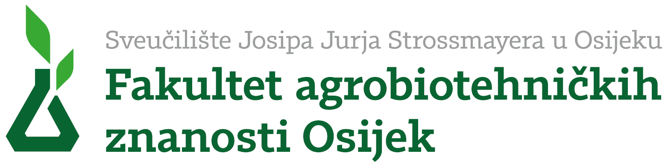

Sveučilište Josipa Jurja Strossmayera u Osijeku
Fakultet agrobiotehničkih znanosti Osijek
Vladimira Preloga 1, Osijek

Predmet:
Z A P I S N I K
s javne obrane doktorske disertacije pristupnika Ime Prezime, zvanje,

održane na Fakultetu agrobiotehničkih znanosti Osijek dana 15.10.2015. godine.

Predsjednik Povjerenstva za javnu obranu doktorske disertacije prof. dr. sc. Ime Prezime prisutnima je najavio da će pred Povjerenstvom u sastavu:

1. prof. dr. sc. Ime Prezime, Ustanova – predsjednik Povjerenstva
2. prof. dr. sc. Ime Prezime, Ustanova – funkcija
3. prof. dr. sc. Ime Prezime, Ustanova – funkcija

pristupnik Ime Prezime, zvanje javno braniti doktorsku disertaciju pod naslovom:

"Naslov doktorske disertacije"

Predsjednik je utvrdio da je o ovoj javnoj obrani obaviještena javnost u skladu s odredbama Statuta Fakulteta i da je pristupnik nazočan, čime su stečene pretpostavke za održavanje javne obrane.

Povjerenstvo za stjecanje doktorata znanosti i Povjerenstvo za ocjenu teme doktorske disertacije na Fakultetu agrobiotehničkih znanosti Osijek razmotrili su prijavu, kao i program istraživanja s cjelokupnom dokumentacijom, te utvrdili da pristupnik Ime Prezime, zvanje ispunjava sve uvjete za podnošenje prijave, te da je predložena tema aktualna i značajna u području poljoprivrede.
Izvještaj Povjerenstva s prijedlogom za odobrenje teme prihvatilo je Fakultetsko vijeće na sjednici održanoj dana 15.10.2015. godine. Istodobno je imenovan mentor za savjetodavni rad pri izradi doktorske disertacije prof. dr. sc. Ime Prezime, te povjerenstvo za ocjenu doktorske disertacije:

1. prof. dr. sc. Ime Prezime, Ustanova – predsjednik Povjerenstva
2. prof. dr. sc. Ime Prezime, Ustanova – funkcija
3. prof. dr. sc. Ime Prezime, Ustanova – funkcija.

Navedeno Povjerenstvo pozitivno je ocijenilo doktorsku disertaciju pristupnika Ime Prezime, zvanje i podnijelo pismeno izvješće Fakultetskom vijeću s prijedlogom da se uz prihvaćanje pozitivne ocjene kandidat pozove na javnu obranu doktorske disertacije.

Fakultetsko vijeće Fakulteta agrobiotehničkih znanosti Osijek na sjednici održanoj dana 15.10.2015. godine prihvatilo je pozitivnu ocjenu i prijedlog Povjerenstva te pozvalo pristupnika da javno obrani doktorsku disertaciju pred Povjerenstvom:

1. prof. dr. sc. Ime Prezime, Ustanova – predsjednik Povjerenstva
2. prof. dr. sc. Ime Prezime, Ustanova – funkcija
3. prof. dr. sc. Ime Prezime, Ustanova – funkcija.

Predsjednik Povjerenstva prof. dr. sc. Ime Prezime pročitao je životopis pristupnika, a mentor prof. dr. sc. Ime Prezime ocjenu doktorske disertacije. Nakon toga predsjednik Povjerenstva pozvao je pristupnika da u 30 minuta izloži doktorsku disertaciju.

Nakon izlaganja pristupnika, koje je trajalo u predviđenom vremenu, svi članovi Povjerenstva postavljali su pitanja koja su se odnosila na sadržaj doktorske disertacije i na njegovo šire područje. Postavljena pitanja priložena su ovom zapisniku i čine njegov sastavni dio.

Na postavljena pitanja pristupnik je iscrpno odgovorio na zadovoljstvo svih članova Povjerenstva, nakon čega su se povukli na vijećanje.

Nakon kratkog vijećanja predsjednik Povjerenstva objavio je jednoglasnu

ODLUKU

Pristupnik Ime Prezime, zvanje uspješno je obranio svoju doktorsku disertaciju pod gore navedenim naslovom i time stekao pravo na promociju u doktora znanosti iz biotehničkog znanstvenog područja, znanstveno polje poljoprivreda.

Odluka Povjerenstva dostavit će se Fakultetskom vijeću i Rektoratu Sveučilišta Josipa Jurja Strossmayera u Osijeku s prijedlogom za promociju.

Osijek, 18. listopada 2015.

Članovi Povjerenstva za obranu doktorske disertacije:

prof. dr. sc. Ime Prezime - predsjednik

prof. dr. sc. Ime Prezime - član

prof. dr. sc. Ime Prezime – član

dr. sc. Ime Prezime – zapisničar

prof. dr. sc. Ime Prezime

Pitanja za pristupnika:

prof. dr. sc. Ime Prezime

Pitanja za pristupnika:

prof. dr. sc. Ime Prezime

Pitanja za pristupnika:

